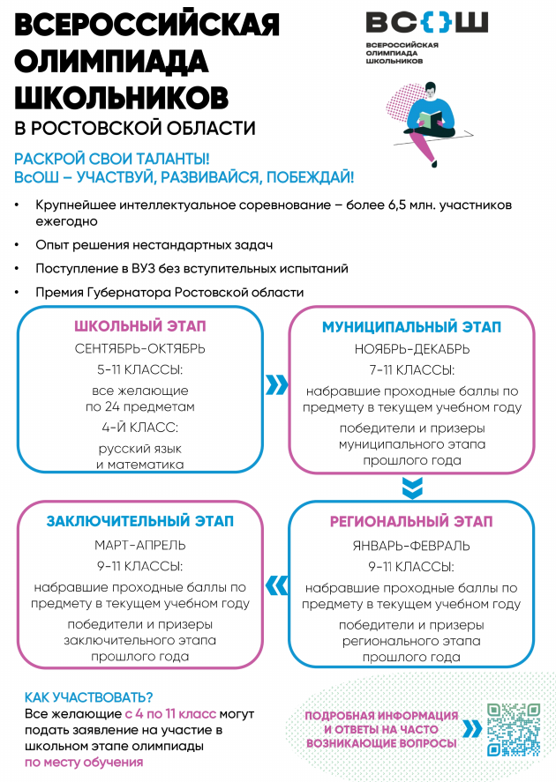

Муниципальный этап является вторым этапом всероссийской олимпиады школьников.

6 ноября в Тацинском районе стартует муниципальный этап всероссийской олимпиады школьников.
Муниципальный этап предусмотрен для учащихся 7-11 классов, а в региональном и заключительном могут участвовать школьники 9-11 классов.
Хорошие результаты на заключительном этапе Всероссийской олимпиады школьников дают льготы при поступлении: от дополнительных баллов за ЕГЭ или портфолио до зачисления без экзаменов в профильные вузы.

